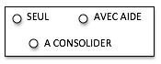
STRUCTURER SA PENSEE
------------------------- Réaliser des algoritmes complexes

Observe le modèle et continue.




